15.06.2016
alfer startet mit Profisortiment
Neue Marke alferpro für den Fachhandel / 15 Produktserien aus eigener Produktion

Wutöschingen – Mit einem 15 Produktserien umfassenden Sortiment für den Fliesenverlegeprofi startet alferpro in den Markt. Unter diesem neuen Markennamen bietet der führende deutsche Profil-Hersteller alfer aluminium erstmals ein Sortiment für den Profi-Verarbeiter an, das ausschließlich über den Fachhandel vertrieben wird. „Der Schritt in den Profibereich ist eine konsequente Fortführung unserer Wachstumsstrategie“, sagt Thomas Wilbs, geschäftsführender Gesellschafter und Gründer von alfer aluminium.

Eigene Entwicklung und Produktion
Das neue Fachhandels-Sortiment umfasst eine große Auswahl an Fliesenprofilen, Abdicht- und Entkopplungssysteme sowie Duschboards und -rinnen. Die Markteinführung von alferpro erfolgt mit einem eigenständigen Vertriebsteam unter der Leitung des erfahrenen Branchenkenners Christian Grünendahl. „Das alferpro-Sortiment bietet Verlegeprofis schnelle und sichere Systemlösungen. Unser Vorteil ist, dass wir die Produkte selber entwickeln und produzieren. So können wir schnell und flexibel auf Kundenwünsche reagieren“, meint Vertriebsleiter Christian Grünendahl, der im letzten Jahr vom Wettbewerb zu alfer aluminium gewechselt ist.

Erfolgreicher Markteintritt
Ein 150-seitiger Katalog und ein eigener Webauftritt begleiten die Markteinführung, die bereits erfolgreich angelaufen ist. Die ersten Baustoff-Fachhandelsketten haben das alferpro-Sortiment schon gelistet. Im

September wird das neue Profisortiment auch auf der Cersaie in Bologna dem Fachpublikum präsentiert. Christian Grünendahl und sein Team arbeiten schon an der Vertiefung und Weiterentwicklung der Sortimentsbereiche. Für 2017 sind neue Produkte auch für nicht keramische Bodenbeläge geplant.

Über alfer aluminium
alfer aluminium ist im Jahr 1973 gegründet worden und hat sich seither zum europaweiten Marktführer im Bereich Profil-Systeme entwickelt. Neben den klassischen Aluminiumprofilen werden am Stammsitz in Baden-Württemberg auch Profile aus Stahl, Edelstahl und Kunststoff hergestellt. Das Unternehmen erwirtschaftete im Jahr 2015 mit rund 400 Mitarbeitern 63 Mio. Euro Umsatz.

2.274 Zeichen (inkl. Leerzeichen und Abbinder)

Bildmaterial:
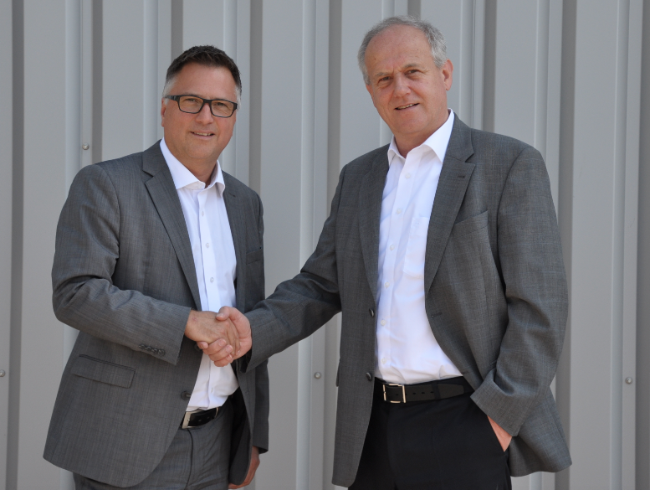
alferpro-Vertriebsleiter Christian Grünendahl (links) und Thomas Wilbs, geschäftsführender Gesellschafter und Gründer von alfer aluminium.

Der Pressetext und hochauflösende Pressefotos stehen auf unserem Presseportal (www.presseportal.brandvier.com/alfer-aluminium) zum Download zur Verfügung.

Kontakt:
alfer aluminium Gesellschaft mbH
Pressekontakt: Vera Giebels
Industriestraße 7
79793 Wutöschingen
Tel: 07746 920 1253
Mail: vera.giebels@alfer.com
Web: www.alferpro.de

Redaktion:
Brandrevier GmbH
Tobias Nazemi
Gemarkenstr. 138 a
45147 Essen
Tel: 0201 8742 93- 0
Mail: nazemi@brandrevier.com
Web: www.brandrevier.com

